Město Albrechtice - stavební úpravy budovy OOP - část Sanace
Příloha Dodatku č.2 - fotodokumentace
- Stávající „ornice“
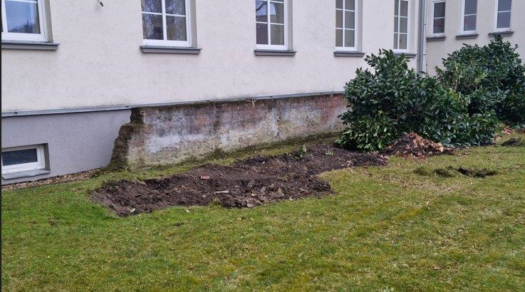

- Nová ornice a výsadba
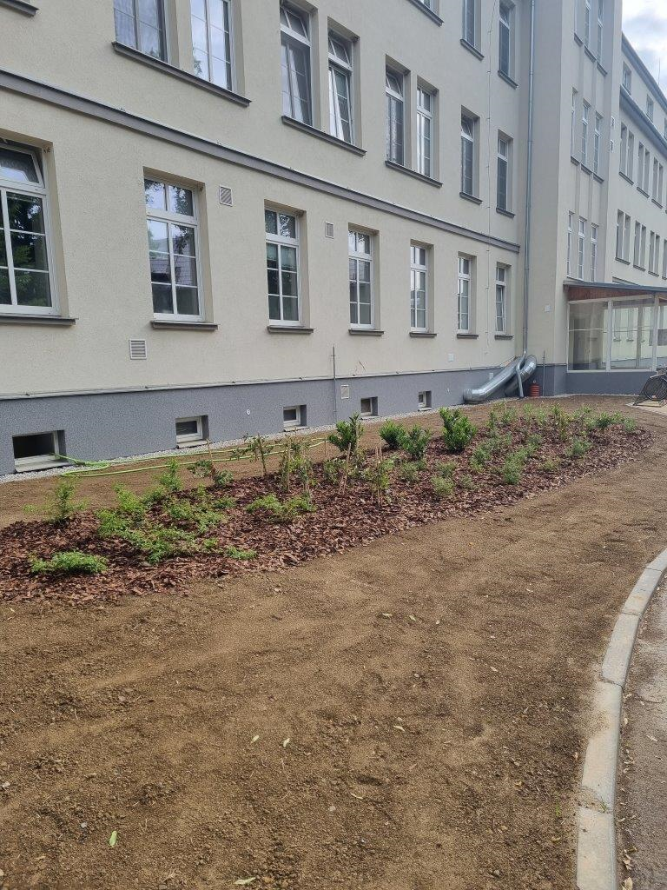

- Stav stávající zeleně
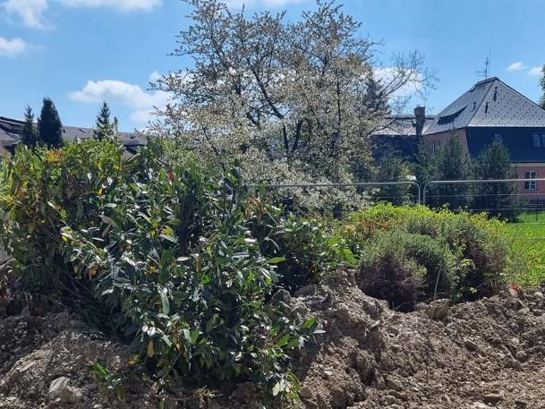

- Stav stávajícího schodiště SV strana
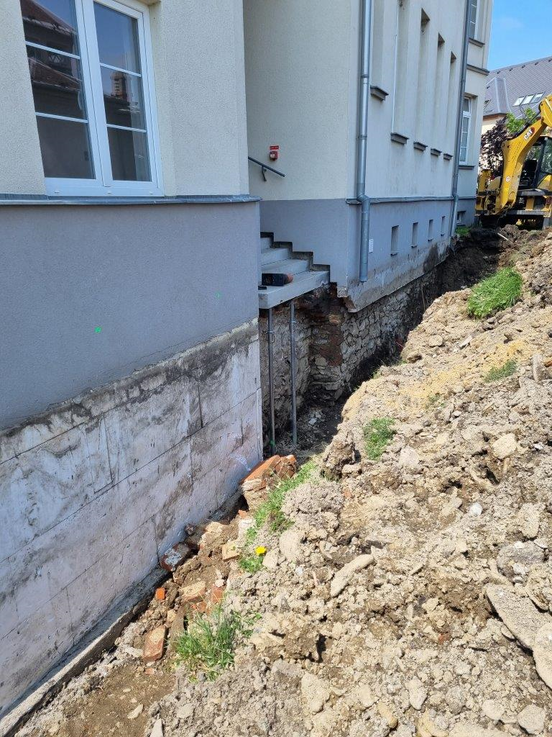
- Stav po zatečení za stávající oplechování soklu po dešti
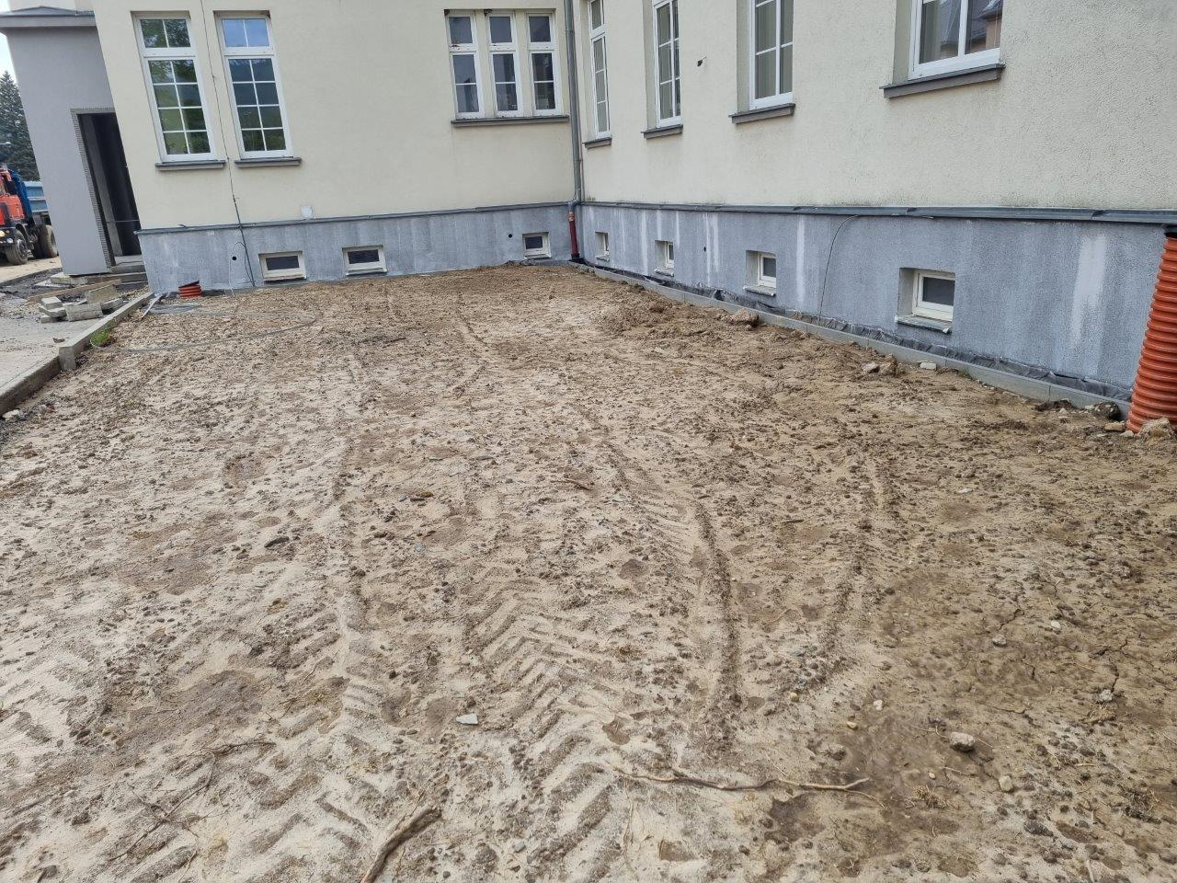

- Detail stávajícího oplechování soklu
